Бизнес-план
проекта

Строительство тепличного комплекса

Приложение к Плану Ханты-Мансийского автономного округа — Югры по привлечению инвестиций на период до 2024 года
2021

Содержание

1. Описание проекта и продукции 2
2. Рынок и маркетинговая стратегия 4
3. Операционный план 7
4. Финансовый план 8

Описание проекта и продукции
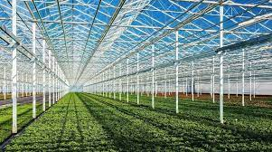
Настоящий проект предполагает строительство тепличного комплекса для выращивания овощей в закрытом грунте.
Для постройки тепличного комплекса требуется специальное оборудование.
Прочная тепличная поставка, гидропонная комнатная полная палатка для выращивания, полный комплект с подсветкой – один из наборов оборудования для внутреннего прогрева теплиц. Демонстрация всех комплектующих на рисунке ниже.
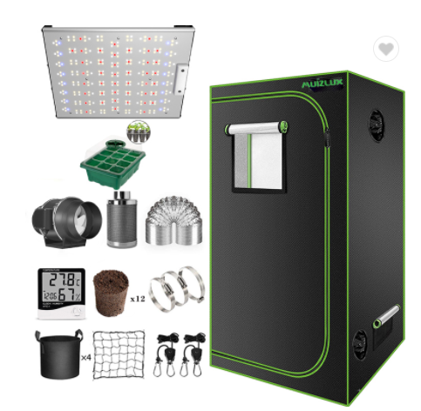
Рис. 1. Комплектующие к тепличному комплексу
Диоды нужны для подавления переходных скачков напряжения. А полный спектр света идеально подходит для всех этапов роста. Также необходима регулируемая интенсивность света с регулятором яркости освещения. Также в базовую комплектацию должны входит следующие комплектующие: светоотражающий майлар, светодиоды, сверхмощный 1680D Оксфорд, наружная ткань для добавления прочности, либо прочное остекление, мощный 4-х дюймовые встроенный вентилятор, фильтр с активированным углем, алюминиевый воздуховод и пр.
В том числе, необходимо добавить компьютерное слежение за поливом растений, разбрызгиванием пестицидов и прочих средств защиты растений, необходим контроль освещения для нормального роста растений. Создание «умного» тепличного комплекса – залог экономии и хорошего урожая.

Рынок и маркетинговая стратегия
Сейчас в Югре овощи, в основном, импортируются из других регионов России.
Потребление свежих овощей в России, согласно статистике, в 2020 году составило 109 кг на душу населения в год. Это на 24% меньше рекомендованных Минздравом норм. Потребление свежих овощей будет расти минимум на процент в год и достигнет 115 килограммов к 2028 году.
Постоянное население Югры на 2020 год составляло 1 674,7 тыс. человек. Если увеличится количество свежих, не привезенных овощей, увеличится потребление населением овощей. При более высоком потреблении овощей ожидаемый уровень потребления овощей в Югре составит более 190 тыс. тонн в год уже к 2028 году.
В регионе в среднем производится около 26,8 тыс. тонн овощей открытого и закрытого грунта (без учета картофеля). Таким образом регион закрывал примерно 15% потребности населения в овощах в 2020 году.
С учетом особенностей природно-климатических условий и потребностей населения основные перспективы растениеводства находятся в выращивании овощей закрытого грунта. Современные технологии позволяют строить тепличные комплексы с высоким уровнем рентабельности в районах крайнего севера.
При этом необходимо глубоко проработать ассортимент производимой продукции в соответствии с предпочтениями населения и экономической целесообразностью.
Выбор района развития выращивания овощей закрытого грунта зависит от следующих параметров:
- Наличие круглогодичных транспортных путей (автомобильные дороги и реки)
- Близость рынка сбыта
- Наличие трудовых ресурсов
Исходя из выше обозначенных параметров рациональным размещением тепличных комплексов будет в следующих районах округа:
- Сургутский
- Нижневартовский
- Нефтеюганский
- Ханты-Мансийский

Операционный план
Конкретная технология производства умного тепличного комплекса будет выбрана после определения основного направления вида выпускаемых программ.
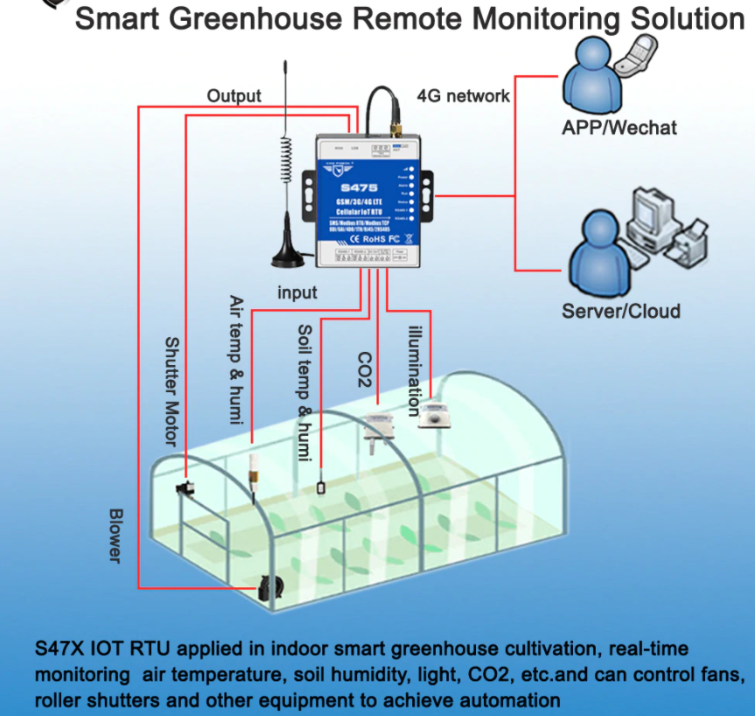
Рис. 2. Схема «умного» тепличного комплекса. Пример
Схема взаимодействия на умном тепличном комплексе указа на рисунке выше.
В рамках укрупненного бизнес-плана представлены общие параметры экономики проекта, основанные на возможных характеристиках бизнеса.

Финансовый план
Тепличный комплекс |  |  | 1 | 2 | 3 | 4 | 5 | 6 | 7 | 8 | 9 | 10
 |  |  | Год 1 | Год 2 | Год 3 | Год 4 | Год 5 | Год 6 | Год 7 | Год 8 | Год 9 | Год 10
Планирование в тыс. или млн? | 2 | млн руб.
Целевая выручка в ценах первого года | 1 500 | млн руб.
Коэффициент выхода на план выручки |  | % | 0,0% | 70,0% | 80,0% | 100,0% | 100,0% | 100,0% | 100,0% | 100,0% | 100,0% | 100,0%
Инфляция |  | % | 4,0% | 4,0% | 4,0% | 4,0% | 4,0% | 4,0% | 4,0% | 4,0% | 4,0% | 4,0%
Индекс инфляции |  |  | 1,04 | 1,08 | 1,12 | 1,17 | 1,22 | 1,27 | 1,32 | 1,37 | 1,42 | 1,48
Выручка |  |  | 0 | 1 136 | 1 350 | 1 755 | 1 825 | 1 898 | 1 974 | 2 053 | 2 135 | 2 220
Структура операционных расходов |  |  | Год 1 | Год 2 | Год 3 | Год 4 | Год 5 | Год 6 | Год 7 | Год 8 | Год 9 | Год 10
Прямые издержки | 70,0% | % | 70,0% | 70,0% | 70,0% | 70,0% | 70,0% | 70,0% | 70,0% | 70,0% | 70,0% | 70,0%
Общепроизводственные издержки | 4,0% | % | 4,0% | 4,0% | 4,0% | 4,0% | 4,0% | 4,0% | 4,0% | 4,0% | 4,0% | 4,0%
Коммерческие издержки | 2,0% | % | 2,0% | 2,0% | 2,0% | 2,0% | 2,0% | 2,0% | 2,0% | 2,0% | 2,0% | 2,0%
Административные издержки | 3,0% | % | 3,0% | 3,0% | 3,0% | 3,0% | 3,0% | 3,0% | 3,0% | 3,0% | 3,0% | 3,0%
В том числе отдельные статьи расходов:
Коммунальные услуги | 7,0% | % | 7,0% | 7,0% | 7,0% | 7,0% | 7,0% | 7,0% | 7,0% | 7,0% | 7,0% | 7,0%
Обслуживание основных фондов | 3,0% | % | 3,0% | 3,0% | 3,0% | 3,0% | 3,0% | 3,0% | 3,0% | 3,0% | 3,0% | 3,0%
Расходы на персонал | 18,0% | % | 18,0% | 18,0% | 18,0% | 18,0% | 18,0% | 18,0% | 18,0% | 18,0% | 18,0% | 18,0%
Операционные расходы |  |  | Год 1 | Год 2 | Год 3 | Год 4 | Год 5 | Год 6 | Год 7 | Год 8 | Год 9 | Год 10
Прямые издержки |  | млн руб. | 0 | 795 | 945 | 1 228 | 1 277 | 1 329 | 1 382 | 1 437 | 1 494 | 1 554
Общепроизводственные издержки |  | млн руб. | 0 | 45 | 54 | 70 | 73 | 76 | 79 | 82 | 85 | 89
Коммерческие издержки |  | млн руб. | 0 | 23 | 27 | 35 | 36 | 38 | 39 | 41 | 43 | 44
Административные издержки |  | млн руб. | 0 | 34 | 40 | 53 | 55 | 57 | 59 | 62 | 64 | 67
В том числе отдельные статьи расходов:
Коммунальные услуги |  | млн руб. | 0 | 79 | 94 | 123 | 128 | 133 | 138 | 144 | 149 | 155
Обслуживание основных фондов |  | млн руб. | 0 | 34 | 40 | 53 | 55 | 57 | 59 | 62 | 64 | 67
Расходы на персонал |  | млн руб. | 0 | 204 | 243 | 316 | 328 | 342 | 355 | 370 | 384 | 400
Среднемесячная зарплата | 83,0 | тыс. руб. | 86,3 | 89,8 | 93,4 | 97,1 | 101,0 | 105,0 | 109,2 | 113,6 | 118,1 | 122,9
Численность персонала |  | чел. | 0 | 190 | 217 | 271 | 271 | 271 | 271 | 271 | 271 | 271
Оборотный капитал |  |  | Год 1 | Год 2 | Год 3 | Год 4 | Год 5 | Год 6 | Год 7 | Год 8 | Год 9 | Год 10
 | Цикл, дн.
Дебиторская задолженность | 30 | млн руб. | 0 | 93 | 111 | 144 | 150 | 156 | 162 | 169 | 175 | 182
Запасы | 5 | млн руб. | 0 | 16 | 18 | 24 | 25 | 26 | 27 | 28 | 29 | 30
Кредиторская задолженность | 20 | млн руб. | 0 | 62 | 74 | 96 | 100 | 104 | 108 | 112 | 117 | 122
Чистый оборотный капитал |  | млн руб. | 0 | 47 | 55 | 72 | 75 | 78 | 81 | 84 | 88 | 91
Прирост чистого оборотного капитала |  | млн руб. | 0 | 47 | 9 | 17 | 3 | 3 | 3 | 3 | 3 | 4
Инвестиции |  |  | Год 1 | Год 2 | Год 3 | Год 4 | Год 5 | Год 6 | Год 7 | Год 8 | Год 9 | Год 10
Инвестиции в % от целевой выручки | 120%
Распределение по периодам | ОК | % | 30% | 70% | 0% | 0% | 0% | 0% | 0% | 0% | 0% | 0%
Сумма инвестиций по периодам | 1 800 | млн руб. | 540 | 1 260 | 0 | 0 | 0 | 0 | 0 | 0 | 0 | 0
в том числе:
Недвижимость | 35% | % | 189 | 441 | 0 | 0 | 0 | 0 | 0 | 0 | 0 | 0
Оборудование | 60% | % | 324 | 756 | 0 | 0 | 0 | 0 | 0 | 0 | 0 | 0
Нематериальные активы | 5% | % | 27 | 63 | 0 | 0 | 0 | 0 | 0 | 0 | 0 | 0
Начальная стоимость активов
Недвижимость |  | млн руб. | 189 | 630 | 630 | 630 | 630 | 630 | 630 | 630 | 630 | 630
Оборудование |  | млн руб. | 324 | 1 080 | 1 080 | 1 080 | 1 080 | 1 080 | 1 080 | 1 080 | 1 080 | 1 080
Нематериальные активы |  | млн руб. | 27 | 90 | 90 | 90 | 90 | 90 | 90 | 90 | 90 | 90
Амортизация начисляется с периода | 3
 | Срок, лет
Недвижимость | 20 | млн руб. | 0 | 0 | 32 | 32 | 32 | 32 | 32 | 32 | 32 | 32
Оборудование | 20 | млн руб. | 0 | 0 | 54 | 54 | 54 | 54 | 54 | 54 | 54 | 54
Нематериальные активы | 10 | млн руб. | 0 | 0 | 9 | 9 | 9 | 9 | 9 | 9 | 9 | 9
Накопленная амортизация
Недвижимость |  | млн руб. | 0 | 0 | 32 | 63 | 95 | 126 | 158 | 189 | 221 | 252
Оборудование |  | млн руб. | 0 | 0 | 54 | 108 | 162 | 216 | 270 | 324 | 378 | 432
Нематериальные активы |  | млн руб. | 0 | 0 | 9 | 18 | 27 | 36 | 45 | 54 | 63 | 72
Остаточная стоимость активов
Недвижимость |  | млн руб. | 189 | 630 | 599 | 567 | 536 | 504 | 473 | 441 | 410 | 378
Оборудование |  | млн руб. | 324 | 1 080 | 1 026 | 972 | 918 | 864 | 810 | 756 | 702 | 648
Нематериальные активы |  | млн руб. | 27 | 90 | 81 | 72 | 63 | 54 | 45 | 36 | 27 | 18
Финансирование |  |  | Год 1 | Год 2 | Год 3 | Год 4 | Год 5 | Год 6 | Год 7 | Год 8 | Год 9 | Год 10
Доля собственного капитала | 20% | %
Доля заемного капитала | 80% | %
Вложения акционерного капитала |  | млн руб. | 108 | 252 | 0 | 0 | 0 | 0 | 0 | 0 | 0 | 0
Акционерный капитал в балансе |  | млн руб. | 108 | 360 | 360 | 360 | 360 | 360 | 360 | 360 | 360 | 360
Дивиденды в % от чистой прибыли |  | % | 0% | 10% | 10% | 10% | 10% | 10% | 10% | 10% | 10% | 10%
Выплаты дивидендов |  | млн руб. | 0 | 12 | 8 | 16 | 17 | 19 | 21 | 24 | 26 | 28
Поступление кредита |  | млн руб. | 459 | 943 | 0 | 0 | 0 | 0 | 0 | 0 | 0 | 0
Возврат кредита |  | млн руб. | 0 | 0 | 90 | 135 | 158 | 173 | 189 | 207 | 225 | 226
Задолженность в течение периода |  | млн руб. | 459 | 1 403 | 1 403 | 1 312 | 1 178 | 1 020 | 847 | 658 | 451 | 226
Задолженность на конец периода |  | млн руб. | 459 | 1 403 | 1 312 | 1 178 | 1 020 | 847 | 658 | 451 | 226 | 0
Ставка процентов | 5,0% | % | 5,0% | 5,0% | 5,0% | 5,0% | 5,0% | 5,0% | 5,0% | 5,0% | 5,0% | 5,0%
Начисленные проценты |  | млн руб. | 23 | 70 | 70 | 66 | 59 | 51 | 42 | 33 | 23 | 11
Целевой и фактический DSCR | 1,5 | раз | - | - | 1,50 | 1,50 | 1,50 | 1,50 | 1,50 | 1,50 | 1,50 | 1,62
Налоговые платежи |  |  | Год 1 | Год 2 | Год 3 | Год 4 | Год 5 | Год 6 | Год 7 | Год 8 | Год 9 | Год 10
Налог на прибыль | 20,0% | млн руб. | 0 | 31 | 21 | 39 | 44 | 48 | 53 | 59 | 64 | 70
Налог на имущество | 2,2% | млн руб. | 4 | 14 | 13 | 12 | 12 | 11 | 10 | 10 | 9 | 8
Социальные взносы | 30,0% | млн руб. | 0 | 61 | 73 | 95 | 99 | 102 | 107 | 111 | 115 | 120
НДФЛ | 13,0% | млн руб. | 0 | 27 | 32 | 41 | 43 | 44 | 46 | 48 | 50 | 52
Расчет платежей НДС | 20%
НДС с продаж |  | млн руб. | 0 | 227 | 270 | 351 | 365 | 380 | 395 | 411 | 427 | 444
НДС с операционных расходов |  | млн руб. | 0 | -139 | -165 | -214 | -223 | -232 | -241 | -250 | -260 | -271
НДС с инвестиций |  | млн руб. | -108 | -252 | 0 | 0 | 0 | 0 | 0 | 0 | 0 | 0
Баланс платежей НДС |  | млн руб. | -108 | -163 | 105 | 137 | 142 | 148 | 154 | 160 | 167 | 173
Отчет о прибылях и убытках |  |  | Год 1 | Год 2 | Год 3 | Год 4 | Год 5 | Год 6 | Год 7 | Год 8 | Год 9 | Год 10
Доходы от продаж |  | млн руб. | 0 | 1 136 | 1 350 | 1 755 | 1 825 | 1 898 | 1 974 | 2 053 | 2 135 | 2 220
Прямые издержки |  | млн руб. | 0 | -795 | -945 | -1 228 | -1 277 | -1 329 | -1 382 | -1 437 | -1 494 | -1 554
Общепроизводственные издержки |  | млн руб. | 0 | -45 | -54 | -70 | -73 | -76 | -79 | -82 | -85 | -89
Коммерческие издержки |  | млн руб. | 0 | -23 | -27 | -35 | -36 | -38 | -39 | -41 | -43 | -44
Административные издержки |  | млн руб. | 0 | -34 | -40 | -53 | -55 | -57 | -59 | -62 | -64 | -67
Налог на имущество |  | млн руб. | -4 | -14 | -13 | -12 | -12 | -11 | -10 | -10 | -9 | -8
EBITDA |  | млн руб. | -4 | 225 | 270 | 356 | 371 | 387 | 404 | 421 | 439 | 458
Амортизация |  | млн руб. | 0 | 0 | -95 | -95 | -95 | -95 | -95 | -95 | -95 | -95
Проценты по кредитам |  | млн руб. | -23 | -70 | -70 | -66 | -59 | -51 | -42 | -33 | -23 | -11
Налогооблагаемая прибыль |  | млн руб. | -27 | 155 | 106 | 196 | 218 | 242 | 267 | 294 | 322 | 352
Налог на прибыль |  | млн руб. | 0 | -31 | -21 | -39 | -44 | -48 | -53 | -59 | -64 | -70
Чистая прибыль |  | млн руб. | -27 | 124 | 85 | 157 | 174 | 194 | 214 | 235 | 258 | 282
Отчет о движении денежных средств |  |  | Год 1 | Год 2 | Год 3 | Год 4 | Год 5 | Год 6 | Год 7 | Год 8 | Год 9 | Год 10
Чистая прибыль |  | млн руб. | -27 | 124 | 85 | 157 | 174 | 194 | 214 | 235 | 258 | 282
Амортизация |  | млн руб. | 0 | 0 | 95 | 95 | 95 | 95 | 95 | 95 | 95 | 95
Прирост чистого оборотного капитала |  | млн руб. | 0 | -47 | -9 | -17 | -3 | -3 | -3 | -3 | -3 | -4
Операционные денежные потоки |  | млн руб. | -27 | 77 | 170 | 235 | 266 | 285 | 305 | 326 | 349 | 373
Недвижимость |  | млн руб. | -189 | -441 | 0 | 0 | 0 | 0 | 0 | 0 | 0 | 0
Оборудование |  | млн руб. | -324 | -756 | 0 | 0 | 0 | 0 | 0 | 0 | 0 | 0
Нематериальные активы |  | млн руб. | -27 | -63 | 0 | 0 | 0 | 0 | 0 | 0 | 0 | 0
Инвестиционные денежные потоки |  | млн руб. | -540 | -1 260 | 0 | 0 | 0 | 0 | 0 | 0 | 0 | 0
Поступления собственного капитала |  | млн руб. | 108 | 252 | 0 | 0 | 0 | 0 | 0 | 0 | 0 | 0
Поступления кредитов |  | млн руб. | 459 | 943 | 0 | 0 | 0 | 0 | 0 | 0 | 0 | 0
Выплаты кредитов |  | млн руб. | 0 | 0 | -90 | -135 | -158 | -173 | -189 | -207 | -225 | -226
Выплаты дивидендов |  | млн руб. | 0 | -12 | -8 | -16 | -17 | -19 | -21 | -24 | -26 | -28
Финансовые денежные потоки |  | млн руб. | 567 | 1 183 | -99 | -150 | -175 | -192 | -211 | -230 | -251 | -254
Суммарный денежный поток |  | млн руб. | 0 | 0 | 72 | 84 | 91 | 93 | 94 | 96 | 98 | 119
Деньги на начало периода |  | млн руб. | 0 | 0 | 0 | 72 | 156 | 247 | 340 | 434 | 530 | 628
Деньги на конец периода |  | млн руб. | 0 | 0 | 72 | 156 | 247 | 340 | 434 | 530 | 628 | 747
Баланс |  |  | Год 1 | Год 2 | Год 3 | Год 4 | Год 5 | Год 6 | Год 7 | Год 8 | Год 9 | Год 10
Недвижимость |  | млн руб. | 189 | 630 | 599 | 567 | 536 | 504 | 473 | 441 | 410 | 378
Оборудование |  | млн руб. | 324 | 1 080 | 1 026 | 972 | 918 | 864 | 810 | 756 | 702 | 648
Нематериальные активы |  | млн руб. | 27 | 90 | 81 | 72 | 63 | 54 | 45 | 36 | 27 | 18
Суммарные долгосрочные активы |  | млн руб. | 540 | 1 800 | 1 706 | 1 611 | 1 517 | 1 422 | 1 328 | 1 233 | 1 139 | 1 044
Запасы |  | млн руб. | 0 | 16 | 18 | 24 | 25 | 26 | 27 | 28 | 29 | 30
Дебиторская задолженность |  | млн руб. | 0 | 93 | 111 | 144 | 150 | 156 | 162 | 169 | 175 | 182
Денежные средства |  | млн руб. | 0 | 0 | 72 | 156 | 247 | 340 | 434 | 530 | 628 | 747
Суммарные текущие активы |  | млн руб. | 0 | 109 | 201 | 324 | 422 | 522 | 623 | 727 | 833 | 960
ИТОГО АКТИВЫ |  | млн руб. | 540 | 1 909 | 1 907 | 1 935 | 1 938 | 1 944 | 1 951 | 1 960 | 1 972 | 2 004
Акционерный капитал |  | млн руб. | 108 | 360 | 360 | 360 | 360 | 360 | 360 | 360 | 360 | 360
Нераспределенная прибыль |  | млн руб. | -27 | 84 | 160 | 301 | 458 | 633 | 825 | 1 037 | 1 269 | 1 522
Суммарный собственный капитал |  | млн руб. | 81 | 444 | 520 | 661 | 818 | 993 | 1 185 | 1 397 | 1 629 | 1 882
Кредиты |  | млн руб. | 459 | 1 403 | 1 312 | 1 178 | 1 020 | 847 | 658 | 451 | 226 | 0
Кредиторская задолженность |  | млн руб. | 0 | 62 | 74 | 96 | 100 | 104 | 108 | 112 | 117 | 122
ИТОГО ПАССИВЫ |  | млн руб. | 540 | 1 909 | 1 907 | 1 935 | 1 938 | 1 944 | 1 951 | 1 960 | 1 972 | 2 004
Контроль сходимости баланса | OK |  | 0 | 0 | 0 | 0 | 0 | 0 | 0 | 0 | 0 | 0
Показатели эффективности |  |  | Год 1 | Год 2 | Год 3 | Год 4 | Год 5 | Год 6 | Год 7 | Год 8 | Год 9 | Год 10
Свободный денежный поток акционера, FCFE |  | млн руб. | -108 | -240 | 80 | 100 | 108 | 112 | 116 | 120 | 124 | 147
Ставка дисконтирования | 15,0% |  | 15,0% | 15,0% | 15,0% | 15,0% | 15,0% | 15,0% | 15,0% | 15,0% | 15,0% | 15,0%
Индекс дисконтирования |  | раз | 1,00 | 0,87 | 0,76 | 0,66 | 0,57 | 0,50 | 0,43 | 0,38 | 0,33 | 0,28
Дисконтированный FCFE |  | млн руб. | -108 | -208 | 61 | 66 | 62 | 56 | 50 | 45 | 40 | 42
Чистая приведенная стоимость, NPV | 105 | млн руб.
Внутренняя норма рентабельности, IRR | 23% | %
Недисконтированная окупаемость проекта |  | млн руб. | -108 | -348 | -268 | -167 | -59 | 53 | 169 | 289 | 412 | 559
Дисконтированная окупаемость проекта |  | млн руб. | -108 | -316 | -256 | -190 | -128 | -72 | -22 | 23 | 63 | 105

https://rg.ru/2020/12/28/rossiiane-stali-potrebliat-bolshe-svezhih-ovoshchej.html - Российская газета

